开发robocode程序可以使用robocode自身带有的编写代码的平台，当然也可以让robocode和eclipse搭配使用

Eclipse平台使用：
- 新建一个工程：右键→new→java project，输入工程名，点击Finish.
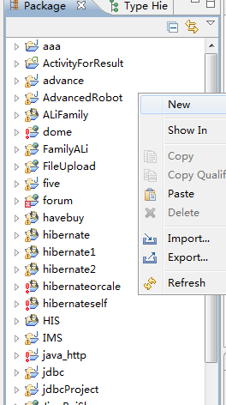
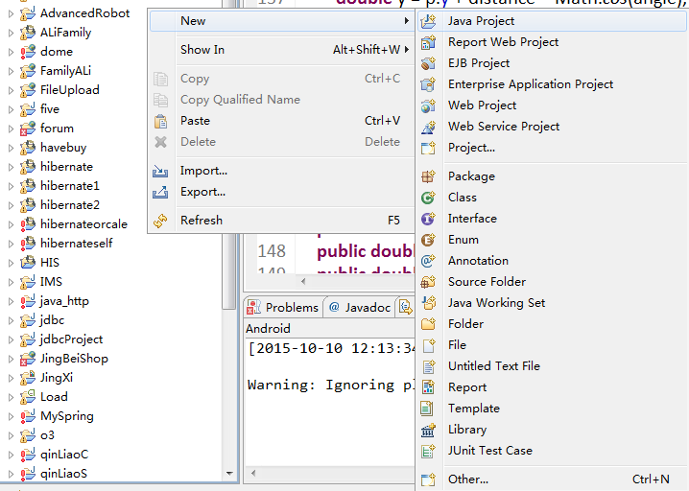
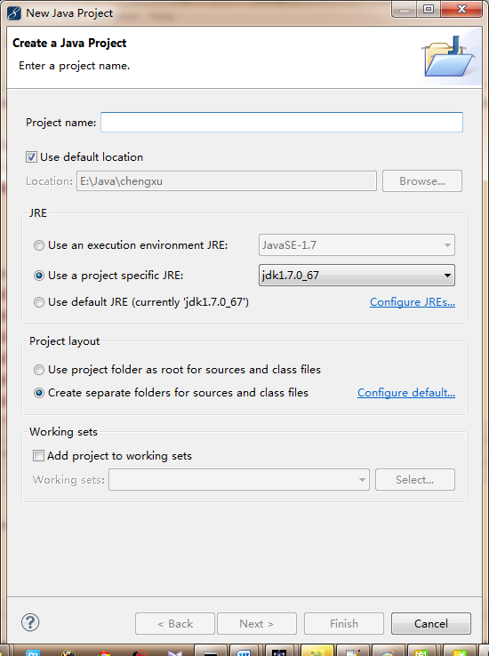
- 导入jar包：选中工程，右键→new→Folder，建一个文件夹，找到机器人安装的位置，打开libs文件夹，将里面的jar包全部复制到eclipse新建的文件，全选jar包，右键，Build Path→add to Bulid Path.

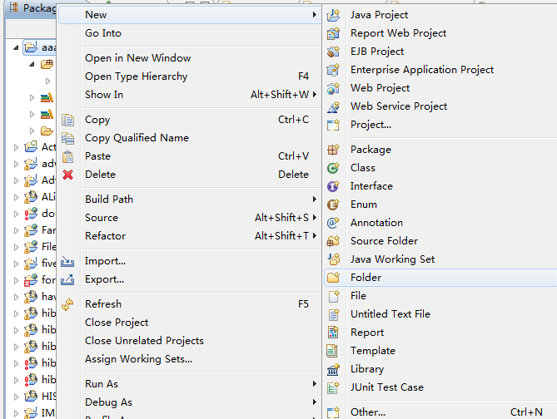
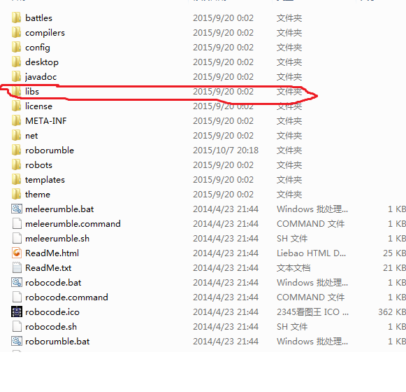
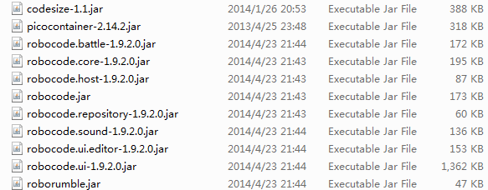
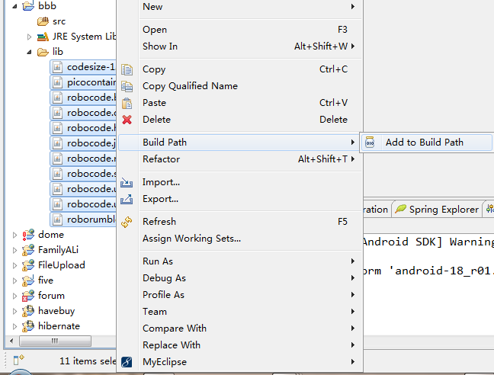
- 选中src文件，右键，new→package,输入包名。选中包，右键，new，class,输入类名（开头字母大写），然后就可以编写机器人代码。
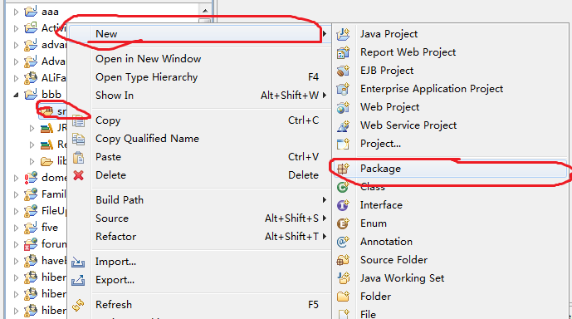
- 将写好的机器人导入到平台中，最简单的是在平台建一个机器人，复制进去。另一种方法：选中项目，右键，Properties→resouce复制Location后面的地址。打开平台，选择Option，Preferences.点击add，将路径复制进去，然后在路径后面加上 \bin（这个别忘了）然后就可以了
